|  |  |  |
| --- | --- | --- |
|  | TECNICATURA UNIVERSITARIA EN DISEÑO INTEGRAL DE VIDEOJUEGOS  FACULTAD DE INGENIERÍA  Universidad Nacional de Jujuy |  |

*Profesores:*

*Mg. Ing. Ariel Alejandro Vega*

*Ing. Carolina Cecilia Apaza*

*Año*

Trabajo Práctico/Actividad

N°1

Apellido y Nombre – LU /

Piñero Alan Josue Daniel

AyN /LU

TUV000627

**FUNDAMENTOS DE PROGRAMACIÓN ORIENTADA A OBJETOS**

Indice

Punto 1: Enunciado del punto

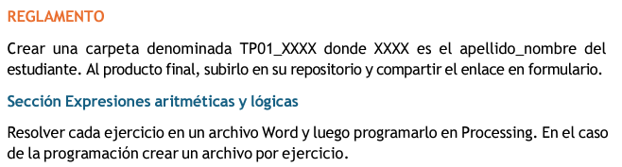Desarrollo del punto

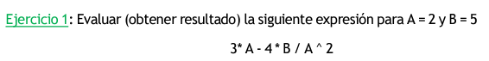

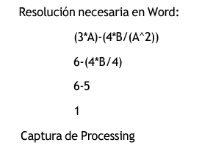

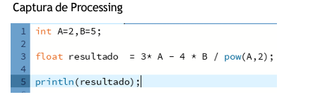

CAPTURA RESULTADO EN PROSSESING

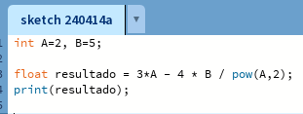





PARA QUE PODAMOS SER MAS PRECISOS :LO RESOLVAMOS

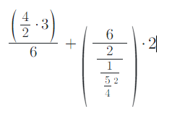EXPRESION ARIMETICA ALGEBRAICA

4 / 2 * 3 / 6 + 6 / 2 / 1 / 5 ^ 2 / 4 * 2

Bueno tenemos que resolver la potencia primero

5 ^ 2 = 25

ES UN RECORDATORIO

(4 / 2 * 3 / 6) + (6 / 2 / 1 / (5 ^ 2) / 4 * 2)

Evaluación de potencia:

(4 / 2 * 3 / 6) + (6 / 2 / 1 / 25 / 4 * 2)

Realización de divisiones y multiplicaciones de izquierda a derecha:

(2 * 3 / 6) + (6 / 2 / 1 / 25 / 4 * 2)

(6 / 6) + (6 / 2 / 1 / 25 / 4 * 2)

1 + (6 / 2 / 1 / 25 / 4 * 2)

1 + (3 / 1 / 25 / 4 * 2)

1 + (3 / 25 / 4 * 2)

1 + (0.12 / 4 * 2)

1 + (0.03 * 2)

1 + 0.06

1.06

Por lo tanto, el resultado de la expresión es 1.06.

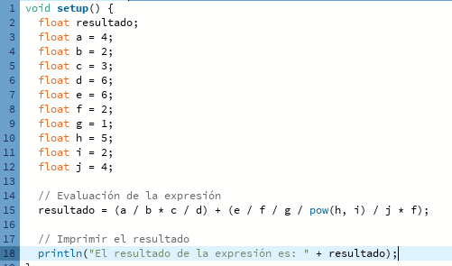**CAPTURA RESULTADO EN PROSSESING**



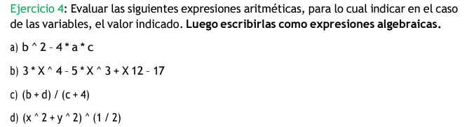

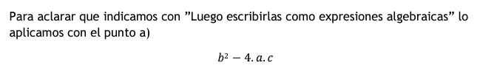

**a) Expresión aritmética: b^2 - 4 * a * c a = 2, b = 5, c = 3**



**Expresión algebraica:**

**Con los valores seria = 5^2 - 4 * 2 * 3**

Desarrollo del problema

5^2 - 4 * 2 * 3

25 - 4 * 2 * 3

25 - 24

1

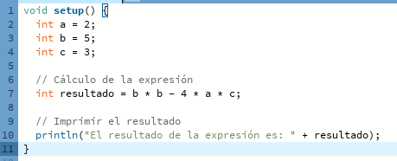**CAPTURA RESULTADO EN PROSSESING**

**b) Expresión aritmética: 3 * X^4 - 5 * X^3 + X12 – 17 Valor dado: X = 2**



**Expresión algebraica:**

**Con los valores seria= 3 * 2^4 - 5 * 2^3 + 2^12 – 17**

Desarrollo del problema

3 * 2^4 - 5 * 2^3 + 2^12 - 17

3 * 16 - 5 * 8 + 4096 - 17

48 - 40 + 4096 - 17

4087

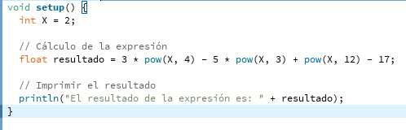**CAPTURA RESULTADO EN PROSSESING**

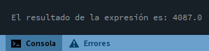

**c) Expresión aritmética: (b + d) / (c + 4) b = 3, c = 2, d = 6**

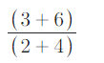

**Expresión algebraica:**

**Con los valores seria= (3 + 6) / (2 + 4)**

Desarrollo del problema

(3 + 6) / (2 + 4)

9 / 6

1.5

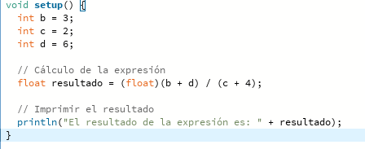**CAPTURA RESULTADO EN PROSSESING**

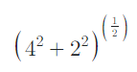d**) Expresión aritmética: (x^2 + y^2) ^ (1/2) x = 4, y = 2**



**Expresión algebraica**

**Con los valores serian= (4^2 + 2^2) ^ (1/2)**

Desarrollo del problema

(4^2 + 2^2) ^ (1/2)

(16 + 4) ^ (1/2)

20^ (1/2)

√20

4.472

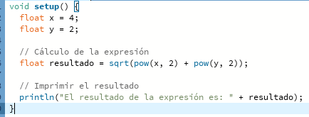**CAPTURA RESULTADO EN PROSSESING**



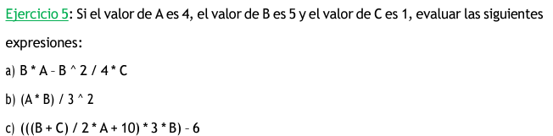

**A) B * A - B ^ 2 / 4 * C a=4, b=5, c=1**

**Expresión algebraica**

**Con los valores serian= 5 * 4 - 5 ^ 2 / 4 * 1**

Desarrollo del problema

5 * 4 - 5 ^ 2 / 4 * 1

20 - 25 / 4 * 1

20 - 6.25

13.75

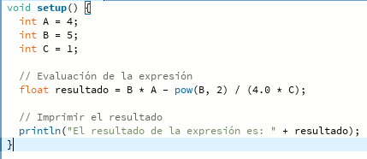**CAPTURA RESULTADO EN PROSSESING**

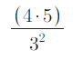**B) (A * B) / 3 ^ 2 A = 4, B = 5**

**Expresión algebraica**

**Con los valores serian= (4 * 5) / 3 ^ 2**

Desarrollo del problema

(4 * 5) / 3 ^ 2

(4 * 5) / 9

20 / 9

2.2222223

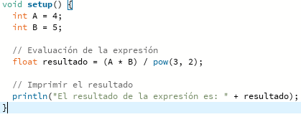**CAPTURA RESULTADO DE PROSSESING**

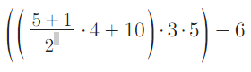**C) (((B + C) / 2 * A + 10) * 3 * B) – 6 A = 4, B = 5, C = 1**

**Expresión algebraica**

**Con los valores serian= (((5 + 1) / 2 * 4 + 10) * 3 * 5) - 6**

Desarrollo del problema

(((5 + 1) / 2 * 4 + 10) * 3 * 5) - 6

(((6) / 2 * 4 + 10) * 3 * 5) - 6

(((3) * 4 + 10) * 3 * 5) - 6

((12 + 10) * 3 * 5) - 6

(22 * 3 * 5) - 6

330 - 6

324

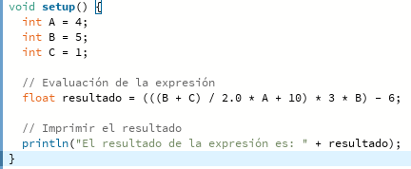**CAPTURA RESULTADO DE PROSSESING**

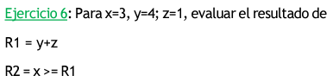

**R1 = Y+Z x=3, y=4, z=1**

**R2 = x > = R1**

Desarrollo del problema

R1= 4+1=5

R2=3 >=R1 (5)

FALSO

****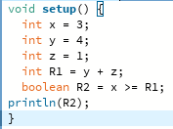**CAPTURA RESULTADO EN PROSSESING**



**A+b-1 < x*y a=31, b=-1 , x=3, y=2**

Desarrollo del problema

31 + (-1) – 1 < 3 * 2

31 - 1 - 1 = 29 < 3 * 2 = 6

29 < 6

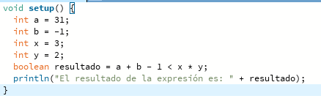**CAPTURA RESULTADO DE PROSSESING**





**¡(x<5) CC ¡(y>=7) X=6, y=8**

Desarrollo del problema

! (x<5) CC ¡(Y>=7)

! (6<5) = F

x = 6, la condición x<5 es falsa.

¡(Y>=7)

¡(8>=7) = v

y = 8, la condición y>=7 es verdadera.

true && false

false

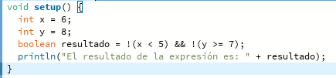**CAPTURA RESULTADO DE PROSSESING**

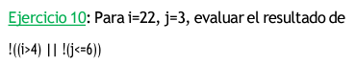

**¡((i>4) II (j<=6)) Para i=22, j=3**

Desarrollo del problema

¡(i>4) || (j<=6)

(22>4) = v

22>4 es verdadera ya que 22 es mayor que 4.

(3<=6) = F

3<=6 es verdadera ya que 3 es menor o igual que 6.

Negando j<=6, obtenemos el valor falso (false).

¡(VERDADERO) || (FALSO) = FALSO

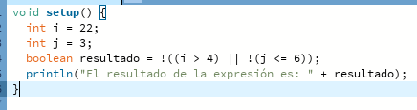**CAPTURA RESUTADO DE PROSSESING**



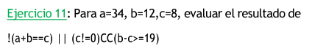

!(a+b==c) || (c!=0)CC(b-c>=19) a=34, b=12,c=8

!(34+12==8) || (8!=0)CC(12-8>=19)

34 + 12 no es igual a 8.

(8!=0)

8 es diferente de 0.

(12-8>=19)

12 - 8 no es mayor o igual a 19

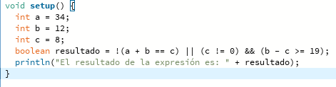 **CAPTURA RESULTADO EN PROSSESING**



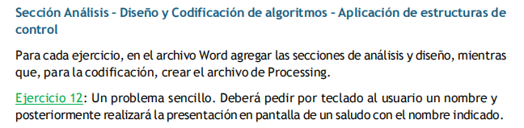

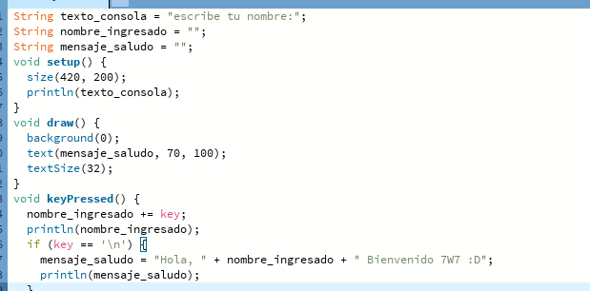CAPTURA

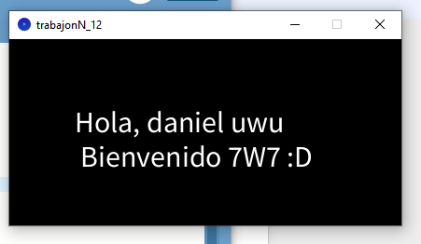 PROCESAMIENTO DE EJECUCION

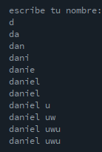

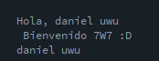



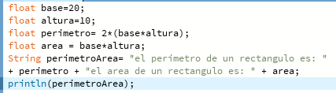**CAPTURA**

**RESULTADO EN PROSSESING**

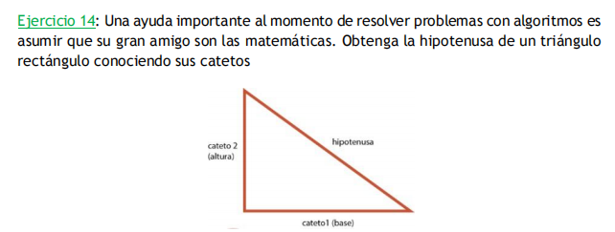

|  |
| --- |
| **Proceso del algoritmo:**  *Leer catetoA*   1. *Inicio* 2. *Leer catetoA* 3. *Leer catetoB* 4. *hipotenusa ← (a^2 + b^2 ) ^(0.5)* 5. *mostrar hipotenusa* 6. *Fin* |

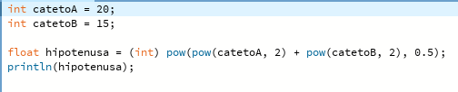**CAPTURA**

**RESULTADO DE PROSSESING**



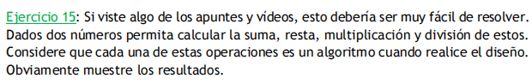

**Análisis:**

**Datos de Entrada: num1, num2**

**Datos de Salida: suma, resta, multiplicacion, division**

**Proceso:**

**¿Quien debe realizar el proceso?:** La persona o calculadora

**¿Cual es el proceso que resuelve?:**

**Diseño:**

|  |
| --- |
| **Entidad que resuelve el problema: PERSONA** |
| **Variables:**   * **num1: int //** almacena un valor entero * **num2: int // almacena un valor entero** * **suma: int // almacena un valor de una suma** * **resta: int // almacena un valor de una resta** * **multiplicacion: int // almacena un valor de una multiplicación** * **division: int // almacena un valor de una division** |

|  |
| --- |
| **Nombre del Algoritmo:** CALCULADORA |
| **Proceso del algoritmo:**   1. *inicio* 2. *Leer num1* 3. *Leer num2* 4. *suma ← num1 + num2* 5. *mostrar ← “el resultado de la suma es: “ + suma* 6. *resta ← num1 – num2* 7. *mostrar ← “el resultado de la resta es: “ + resta* 8. *multiplicacion ← num1 * num2* 9. *mostrar ← “el resultado de la multiplicación es: “ + multiplicacion* 10. *division ← num1 / num2* 11. *Si (num2 !=0) entonces* 12. *mostrar ← “el resultado de la división es: “ + division* 13. *si_no* 14. *mostrar ← “la division por cero no está definida.”* 15. *Fin* |

**CAPTURA**

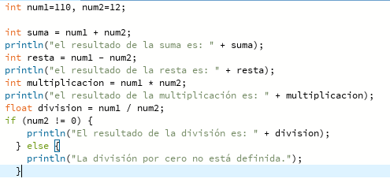

**RESULTADO EN PROSSESING**

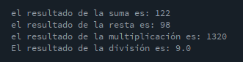

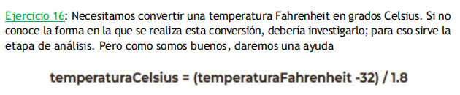

**Análisis:**

Datos de Entrada: Temperatura en grados Fahrenheit

Datos de Salida: Temperatura en grados Celsius

Proceso:

**¿Quién debe realizar el proceso?:** Puede ser realizado por un programa informático o una calculadora

**¿Cuál es el proceso que resuelve?:** El proceso consiste en convertir una temperatura dada en grados Fahrenheit a grados Celsius utilizando la fórmula de conversión correspondiente



Esto implica restar 32 a la temperatura en Fahrenheit, multiplicar el resultado por 5/9 y obtener así la temperatura en Celsius.

Diseño:

|  |
| --- |
| **Entidad que resuelve el problema: PERSONA** |
| **Variables:**   * **temperaturaFahrenheit: float //** almacena un valor decimal * **temperaturaCelsius: float // almacena un valor decimal** |

|  |
| --- |
| **Nombre del Algoritmo:** CONVERSOR DE TEMPERATURA CELSIUS |
| **Proceso del algoritmo:**   1. *inicio* 2. *Leer temperaturaFahrenheit* 3. *temperaturaCelsius ← (5.0 / 9.0) * (temperaturaFahrenheit – 32)* 4. *mostrar temperaturaCelsius* 5. *fin* |

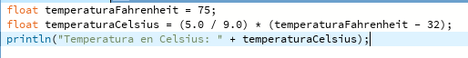**CAPTURA**

**RESULTADO EN PROSSESING**

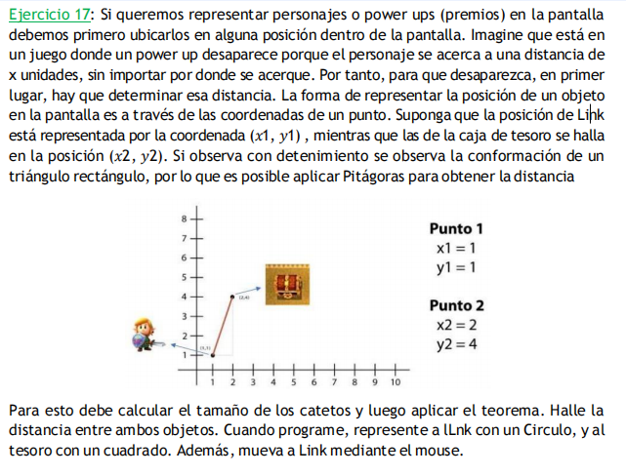

**Análisis:**

Datos de Entrada: Coordenadas de Link, Coordenadas del tesoro

Datos de Salida: Distancia entre Link y tesoro.

Proceso:

**¿Quién debe realizar el proceso?: El** programa informático o una calculadora que pueda realizar cálculos matemáticos.

**¿Cuál es el proceso que resuelve?:** Calculamos las diferencias en las coordenadas **x;y** entre los dos puntos que nos darán los catetos formados por los puntos



**Diseño:**

|  |
| --- |
| **Entidad que resuelve el problema: PERSONA** |
| **Variables:**   * **x1: float //** almacena un valor decimal * **y1: float // almacena un valor decimal** * **x2: float //** almacena un valor decimal * **y2: float //** almacena un valor decimal * **coordenadaX:** float // almacena el resultado de un calculo * **coordenadaY:** float //almacena el resultado de un calculo * **distancia: float // almacena el resultado de un calculo** * **distanciaTesoro: float // almacena un valor** |

|  |
| --- |
| **Nombre del Algoritmo:** DISTANCIA PUNTO |
| **Proceso del algoritmo:**   1. *inicio* 2. *Leer x1* 3. *Leer y1* 4. *Leer x2* 5. *Leer y2* 6. *distanciaTesoro ← 50* 7. *coordenadaX ← x2 - x1* 8. *coordenadaY ← y2 – y1* 9. *distancia ← ((coordenadaX)^2 + (coordenadaY)^2)^2* 10. *mostrar “la distancia es de: ” + distancia* 11. ***si*** *(distancia = distanciaTesoro)* ***entonces*** 12. ***mostrar*** *“¡PowerUp activado!”* 13. *fin_si* 14. *fin* |

Conclusión

Párrafos de las conclusiones

Fuentes bibliográficas

Se deben enunciar las fuentes (apuntes de la materia, páginas web, videos de youtube, libro (nombre, autores, año), etc)